新 书 推 荐
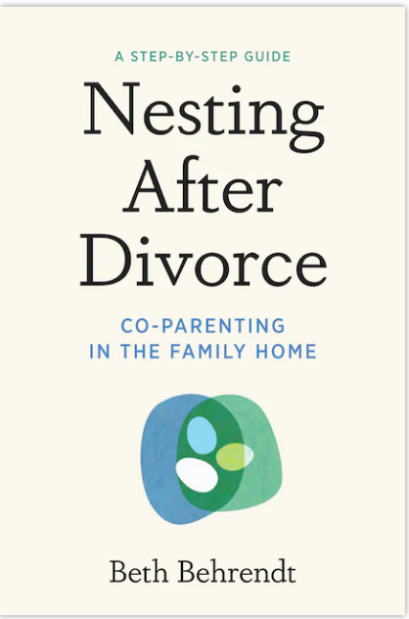
中文书名：《离婚后的子女共同养育》
英文书名：Nesting After Divorce: Co-Parenting in the Family Home
作 者：Beth Behrendt
出 版 社：Union Square & Co.
代理公司：ANA/Leah
页 数：304页
出版时间：2023年4月
代理地区：中国大陆、台湾
审读资料：电子稿
类 型：大众社科

内容简介：

本着《有意识分离》（Conscious Uncoupling）的精神，这本书提出了以孩子为中心的离婚指南——即所谓的“巢”——这将改变婚姻结束后作为一个家庭向前发展的样子。

研究表明，当一对夫妇分开时，孩子们遭受的痛苦最大，因为他们通常在两个不同的家庭之间来回穿梭。当贝丝·贝伦特（Beth Behrendt）和她的丈夫离婚时，她找到了更好的方法：她把房子的监护权交给了她的孩子，而她和她的丈夫则搬来搬去。在成功实施了六年多的所谓“筑巢”之后，贝伦特为离婚父母创建了一个分步指南，将这种做法引入他们自己的家庭。在《离婚后的家庭构建和子女养育》一书中，贝伦特提供了一个程序，可以在婚姻不幸福的夫妇考虑离婚时启动。她提供了一些建议，包括决定筑巢是否是一个家庭的正确选择、以及将这个概念传达给配偶、孩子、朋友和家人。她概述了组建一个由法律、财务和心理健康专业人士组成的筑巢“团队”的步骤，甚至令人惊讶地展示了，筑巢通常是比传统的两套房子模式更实惠的离婚方式。

作者简介：

贝丝·贝伦特（Beth Behrendt）是一位自由撰稿人，也是三个孩子的单身母亲。她为《纽约时报》（New York Times）和《今日心理学》（Psychology Today）撰写了有关筑巢的文章，并且是《离婚》（Divorce）杂志的定期撰稿人以及劳拉·瓦瑟（Laura Wasser）的“结束婚姻很容易”（It's Over Easy）网站的客座博主。她经常出现在播客上，包括更好地离婚（Better Divorce），离婚后安好（Divorcing Well），离婚与超越（Divorce & Beyond）和 感激心碎（Thank You，Heartbreak）。贝丝和她的前夫于2019 年出现在《早安美国》（Good Morning America）中，作为其婚姻和离婚系列的一部分。她创建了家庭筑巢网站（familynesting.org）来分享她的经验，并为考虑这种分居和离婚方法的其他家庭提供建议。

感谢您的阅读！
请将反馈信息发至：版权负责人
Email：Rights@nurnberg.com.cn
安德鲁·纳伯格联合国际有限公司北京代表处
北京市海淀区中关村大街甲59号中国人民大学文化大厦1705室, 邮编：100872
电话：010-82504106, 传真：010-82504200
公司网址：http://www.nurnberg.com.cn
书目下载：http://www.nurnberg.com.cn/booklist_zh/list.aspx
书讯浏览：http://www.nurnberg.com.cn/book/book.aspx
视频推荐：http://www.nurnberg.com.cn/video/video.aspx
豆瓣小站：http://site.douban.com/110577/
新浪微博：安德鲁纳伯格公司的微博_微博 (weibo.com)
微信订阅号：ANABJ2002


